БРЯНСКАЯ ОБЛАСТЬ
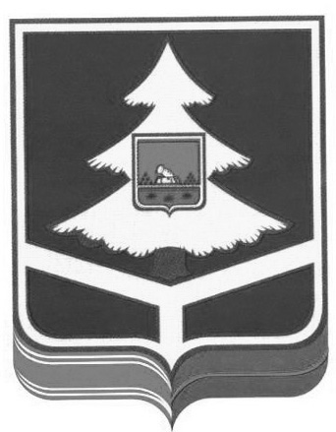

Территориальная ИЗБИРАТЕЛЬНАЯ КОМИССИЯ
БРАСОВСКОГО РАЙОНА

РЕШЕНИЕ
«04» июля 2025г. № 61/2
рп. Локоть

О режиме работы
территориальной избирательной комиссии Брасовского района
при проведении выборов Губернатора Брянской области

В целях создания оптимальных условий для работы территориальной избирательной комиссии Брасовского района при проведении выборов Губернатора Брянской области территориальная избирательная комиссия Брасовского района,

РЕШИЛА:

1. Утвердить режим работы территориальной избирательной комиссии Брасовского района при проведении выборов Губернатора Брянской области:
Понедельник - пятница: с 08 часов до 20 часов;
Перерыв: с 13 часов до 14 часов;
В выходные и нерабочие праздничные дни: с 10 часов до 14 часов.
2. Контроль за исполнением настоящего решения возложить на председателя территориальной избирательной комиссии Брасовского района Ю.А. Лушникову.
3. Разместить настоящее решение на информационном стенде и информационной странице территориальной избирательной комиссии Брасовского района в информационно-телекоммуникационной сети «Интернет».
  Председатель  ТИК Брасовского района |  | Ю.А.Лушникова
  Секретарь  ТИК Брасовского района |  | Т.А. Чикетова
  Председатель  территориальной избирательной комиссии Брасовского района |  | В.Н. Иваникова
  Секретарь  территориальной избирательной  комиссии Брасовского района |  | Т .Н. Кравченко
  Председатель  территориальной избирательной комиссии Брасовского района |  | В.Н. Иваникова
  Секретарь  территориальной избирательной  комиссии Брасовского района |  | Т .Н. Кравченко

